

INDICAÇÃO N° 72/2016

Indica ao Senhor Prefeito Municipal que, através do setor competente, providencie a implantação de tubos (manilha), em frente ao lote 09, quadra 56 da Rua 1800, localizada no Balneário Mariluz, no Município de Itapoá-SC.

JUSTIFICATIVA

Conforme protocolo realizado na Secretaria de Obras do município no dia 24/05/2016 às 10:44horas. Segue fotos do local anexo.
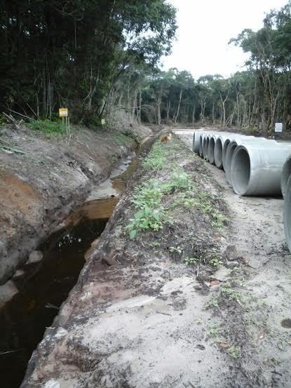
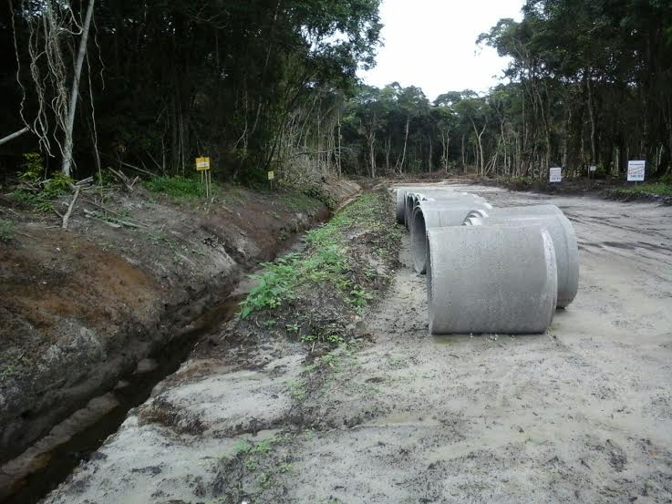

Itapoá, 01 de julho de 2016.

Thomaz William Palma Sohn
Vereador PSD

